Revista Presei
20 aprilie 2016

Pagina | Publicaţie | Titlu
2 | GÂNDUL | ''Şcoala Altfel'': elevi din Bucureşti, pierduţi într-o pădure
2 | PUTEREA | Impozite reduse pentru tinerii angajați
3 | ROMÂNIA LIBERĂ | O grădiniță din Bistrița funcționează, de trei ani, fără autorizație
4 | EVZ | Profesorii sar la gâtul lui Cioloş. Legea salarizării, „o glumă proastă”
5 | EVZ | Muzică pentru copiii bolnavi

GÂNDUL

''Şcoala Altfel'': elevi din Bucureşti, pierduţi într-o pădure
O profesoară a sunat la 112 după ce mai mulţi elevi s-au pierdut într-o pădure în timpul unei excursii pe Valea Doftanei.
Momente de coşmar şi agitaţie pentru un grup de elevi plecaţi în excursie. Şase autocare au plecat din Bucureşti pe Valea Doftanei, într-o excursie, în cadrul săptămânii Şcoala Altfel. La un moment dat, au ajuns într-o pădure, iar cadrele didactice au lăsat elevii singuri să se recreeze, anunţă televiziunile de ştiri.
În momentul în care s-a strigat adunarea, cadrele didactice şi-au dat seama că cinci elevi lipseau. Cu toţii i-au căutat pe elevi, i-au strigat, dar căutările s-au dovedit a fi zadarnice.
Ei au luat decizia de a suna la 112. Din fericire, după aproximativ o oră, copiii au fost găsiţi într-o poieniţă.

PUTEREA

Impozite reduse pentru tinerii angajați
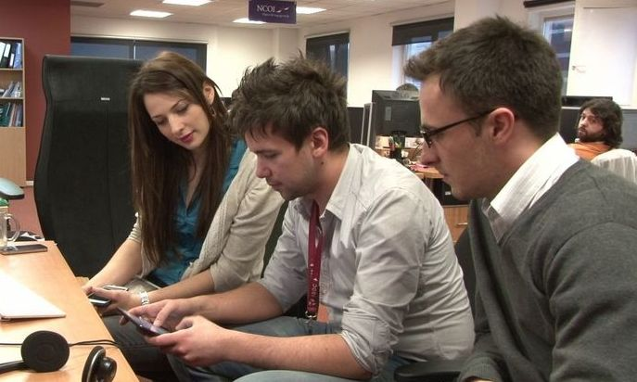
Tinerii cu vârsta de până la 25 de ani ar putea fi scutiţi de plata impozitului pe salariu timp de trei ani de la angajare, potrivit unei propuneri legislative depusă la Parlament.
Documentul citat de Profit.ro modifică actualul Cod Fiscal, iar iniţiatorii spun că tinerii s-ar putea angaja mai ușor și nu vor mai fi tentaţi să plece din ţară. În plus, angajatorii le-ar putea oferi salarii mai mari celor fără experienţă. Propunerea vine în contextul în care șomajul în rândul tinerilor a ajuns la 24%, peste media europeană. Iniţiativa îi dezavantajează însă pe cei trecuţi de 40 de ani care îşi găsesc la fel de greu un loc de muncă, transmite Digi24.
Este nevoie de acordul ambelor Camere ale Parlamentului pentru ca propunerea parlamentarilor să treacă și apoi de un decret de promulgare al președintelui Klaus Iohannis.

ROMÂNIA LIBERĂ

O grădiniță din Bistrița funcționează, de trei ani, fără autorizație

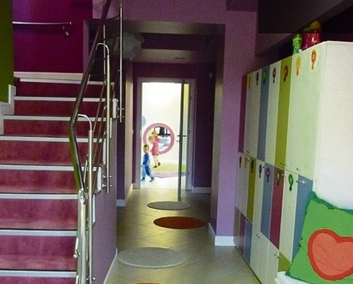
O grădiniță din Bistrița funcționează, de trei ani, fără autorizație
O grădiniţă din municipiul Bistriţa a fost amendată de Comisariatul Judeţean pentru Protecţia Consumatorului (CJPC) Bistriţa-Năsăud cu suma de 4.000 de lei, pe motiv că funcționează fără autorizație, deși grădinița a fost deschisă în urmă cu trei ani. Mai mult, au găsit alimente care nu aveau inscripţionate date privind producătorul şi termenele de valabilitate, potrivit șefei instituției, Iuliana Deneș, citată de Agerpres.
Comisarul şef Iuliana Deneş a precizat că vor fi trimise notificări atât Inspectoratului Şcolar, cât şi ARACIP în legătură cu grădinița din cartierul Unirea din Bistriţa.
Întrebată care este situaţia grădiniţei Camelia Tabără a apreciat că, nefiind autorizată, unitatea în cauză este „o entitate virtuală".
„Din punctul nostru de vedere, orice unitate de învăţământ particular trebuie să se autorizeze de către ARACIP şi să vină să informeze Inspectoratul. Atâta timp cât n-au venit şi nu există în lista centralizată de reţea şcolară - reţea care este confirmată şi prin hotărâre de Consiliu Local, înseamnă că nu există în formă autorizată. Îi sfătuim pe toţi părinţii să se uite cu atenţie exact care este reţeaua şi unde sunt îndeplinite condiţiile validate de sistemul naţional de învăţământ. (...) Din punctul nostru de vedere, nu există, deci e o entitate virtuală", a spus şeful IŞJ Bistriţa-Năsăud.
Grădiniţa privată din cartierul Unirea funcţionează din anul 2013 şi pe site-ul acesteia este prezentată drept „o grădiniţă altfel". Afacerea aparţine şefei secţiei de oncologie a Spitalului Judeţean de Urgenţă Bistriţa, Victoria Bindea, care a fost căsătorită cu Valer Bindea, fost prefect al judeţului şi fost secretar de stat în Ministerul Muncii.
Conform centralizării făcute de IŞJ Bistriţa-Năsăud în legătură cu unităţile de învăţământ private din judeţ, care deţin autorizaţie de funcţionare, patru sunt grădiniţe, dintre care una singură este şi acreditată şi primeşte finanţare de la bugetul de stat.
CJPC a efectuat, în cursul săptămânii trecute, controale la unităţile de învăţământ preşcolar din judeţ, care funcţionează în regim privat, alături de reprezentanţi ai Inspectoratului Şcolar Judeţean (IŞJ) şi ai Direcţiei de Sănătate Publică. Şeful IŞJ Bistriţa-Năsăud, Camelia Tabără, a declarat în cadrul unei conferinţe de presă din data de 13 aprilie că, din punctul de vedere al instituţiei pe care o conduce, grădiniţele care funcţionează fără autorizaţie „nu există".

EVZ

Profesorii sar la gâtul lui Cioloş. Legea salarizării, „o glumă proastă”
„Opriți migrarea profesorilor și a doctorilor”, au scandat sindicaliștii în fața Guvernului FOTO: MARIAN ILIESCU
Câteva sute de cadre didactice au protestat ieri în faţa Guvernului şi au promis că vor continua şi astăzi. Schimbarea ministrului Muncii „este doar o pierdere de timp”, spun sindicaliştii care cer demisia primului ministru
Sute de cadre didactice au protestat în faţa Guvernului faţă de „gluma proastă”, numită Legea salarizării unitare. Pe lângă salarii decente, profesorii cer şi eliminarea inechităţilor salariale existente. Ei spun că, potrivit ordonanţei, salariile debutanţilor în sistemul educaţional vor fi mai mici decât cele actuale. În plus, învăţătorii vor încasa cu 800 de lei mai puţin (de la 2.700 de lei în prezent, vor primi 1.900 de lei). „Schimbarea ministrului Muncii este doar o pierdere de timp. Legea salarizării este urgentă. Aşteptăm să fim convocaţi de noul ministru Dragoş Pâslaru”, a declarat pentru EVZ Constantin Rada, secretar general al Federaţiei Sindicatelor Libere din Învăţământ (FSLI). „Chiar dacă au retras ordonanţa, problema de fond rămâne, nu şi-au onorat angajamentele pe care le-au luat, rămâne problema legii salarizării”, a spus Simion Hăncescu, preşedinte FSLI.
Nemulţumirile de fond
Sindicaliştii spun că, din grilele de salarizare propuse de Guvern, se constată că pentru anumite categorii de cadre didactice şi pentru personalul auxiliar, salariile propuse sunt mai mici decât cele actuale cu 7% pentru educatoarele şi învăţătorii debutanţi, ei urmând să aibă nivelul minim pe economie.
Reduceri cu până la 29% ar fi fost pentru învăţătorii şi educatoarele cu studii medii şi cu 6% pentru profesorii debutanţi.
Oamenii spun că, „dacă un salariu de 1.100 lei net al unui profesor debutant este mult prea mare şi Guvernul Cioloş trebuie să-şi dea demisia de onoare şi să plece”.

EVZ

Muzică pentru copiii bolnavi
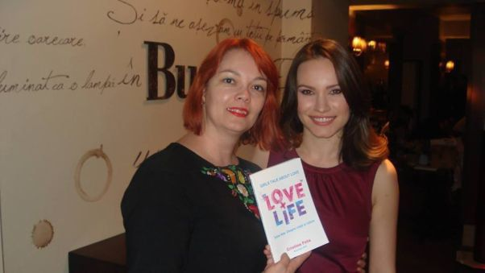Oana Mîndruț alături de un donator
O inițiativă a unui om cu suflet mare, Oana Mîndruț, va duce la dotarea tuturor saloanelor din spitalele de pediatrie din Cluj, cu audiotecă. Până atunci, este nevoie de sprijinul oamenilor generoși
Prin campania „Sunet pentru Sănătatea Copiilor!” asociaţia Life Education for All va dota fiecare salon de copii bolnavi cronici (afecțiuni neuromotorii grave, afecțiuni ale rinichilor care necesită dializă, diferite tipuri de cancer, TBC, afecțiuni psihiatrice) din clinicile de pediatrie și spitalele clujene cu o audiotecă: câte 1 audioplayer/salon, căști și cd-uri cu povești pentru copii, muzică pentru copii, muzică clasică sau pur și simplu muzică bună pentru copiii între 0-18 ani cât și cd-uri cu conținut educațional.

FOTO: Un colier care poate fi licitat pe pagina de facebook a campaniei

„Ideea acestei campanii ne-a venit gândindu- ne ce am putea face pe termen lung pentru a uşura suferinţa copiilor grav bolnavi din spitale. Şi am ajuns la concluzia că a folosi meloterapia în cazul copiilor nevoiţi să stea în spital, despărţiţi de familiile lor, cei cu boli grave suferind şi de depresii este un proiect foarte util care va ajuta generaţii întregi de copii”, spune Oana Mîndruț, președintele Asociației Life Education for All. Aproximativ 35% dintre internările anuale reprezintă copii bolnavi cronici care necesită spitalizare între 1-6 luni de zile (cancer, TBC, boli de rinichi care necesită dializă, boli psihice). Aproape jumătate sunt cazuri sociale.
Cu o investiţie minimă (cca 800 de ron/salon) generaţii de copii internaţi vor putea asculta înainte de culcare poveşti, vor putea recupera întro oarecare măsură orele de la şcoală prin intermediul cd-urilor cu conţinut educativ sau vor putea, pur şi simplu, să asculte muzică bună trecându- le, mai repede şi mai puţin urât, timpul.
Licitații
Campania „Sunet pentru Sănătatea Copiilor!” a pornit cu o licitaţie electronică în cadrul evenimentului creat pe pagina de Facebook a asociaţiei Life Education for All unde peste 25 de obiecte și servicii dintre cele mai diverse au fost donate de oameni generoși și așteaptă să fie licitate până în 25 aprilie. Pe 14 mai, între orele 17.00-19.00, va avea loc cel de-al doilea eveniment din cadrul campaniei, în parcul central din oraș. Clujenii vor fi invitaţi, cu mic cu mare, să picteze în natură pentru copiii din spitale. Doritorii vor putea să doneze picturile realizate saloanelor de copii din spitalele clujene şi vor putea face şi o donaţie în bani pentru Campania „Sunet pentru Sănătatea Copiilor!”.
Pe 28 mai, între orele 17.00-19.00, în sala cinematografului Mărăști, va avea loc un concert susținut de copiii talentați ai corului Ministar pentru copiii suferinzi din spitale.
De 1 iunie, organizatorii campaniei speră să poată aduce zâmbete pe fețele copiilor suferinzi.
De ce meloterapie
„Meloterapia este utilzată de foarte mult timp în toate țările civilizate deoarece s-a dovedit științific că are un puternic impact asupra psihicului și fizicului nostru: stimulează eliberarea de endorfine, are efect contra oboselii și durerilor, poate ameliora tulburările mentale, afective. Prin meloterapie se îmbunătățește calitatea somnului, se reduce stresul și depresia, se reglează ritmul cardiac și tensiunea arterială. Desigur că muzica nu vindecă boala, dar ajută la atenuarea efectelor colaterale ale acesteia. Gândiți-vă cât de mult poate însemna pentru un copil de 4-5 ani nevoit să stea cu lunile în spital și despărțit de familia lui să poată să asculte seara, înainte de culcare o poveste”, ne spune inițiatorul proiectului.
Cum puteți ajuta
Puteți să donați oricât în contul Life Education for All- RO- 69btrlroncrt0268430201 deschis la Banca Transilvania Cluj, cu mențiunea „donație campanie Sunet pentru Sănătatea copiilor”. Dacă aveți o firmă puteți dona până la 20% din impozitul pe profit din ultimii 7 ani -puteți să va convingeți prietenii, colegii de muncă să doneze oricât de puțin. De asemenea, puteți dona cd-uri audio cu povești, cărți sau muzică pentru copii, pe adresa asociației: Ciucea, jud. Cluj, str. Crasna nr 26.

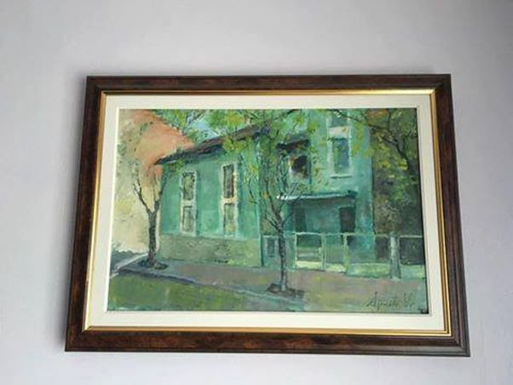
FOTO:Lucrare de Victor Apostu, care poate fi licitată, în beneficiul copiilor suferinzi, din spitale

